基本账户开户许可证（或基本账户开户银行的基本存款账户信息）承诺函
我单位承诺，以下所附我单位基本账户开户许可证（或基本账户开户银行的基本存款账户信息）扫描件真实有效。如与我单位《投标人基本情况表》中基本账户信息不一致的，以此为准。
附：账户开户许可证（或基本账户开户银行的基本存款账户信息）
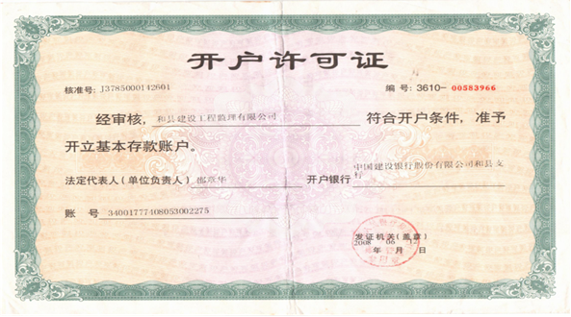

投标人： （盖单位公章）

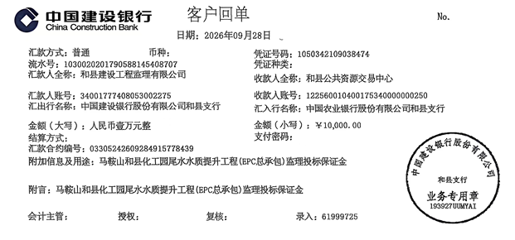

项目总监到岗履约约束条款：
1、已担任其他工程项目的项目总监岗位的（且达到建设主管部门规定兼任数量的），不得在本次项目中担任的项目总监，有下列情形的除外：
（1）存在已担任其他工程项目的项目总监岗位的（且达到建设主管部门规定兼任数量的），投标人须在响应文件中承诺：在本次项目中标成交后,合同签订前,拟派本次采购项目的项目总监能够从其他项目(撤离)变更至本项目，对本次采购项目全面履约；
（2）法律法规规定的其他情形。
2、若投标人拟派本次项目的项目总监已在其他项目担任项目总监岗位（且达到建设主管部门规定兼任数量的），但未按要求承诺的，中标后被查处属实，依法取消其中标资格，涉嫌挂靠的报相关部门处理。
3、若投标人在响应文件中承诺项目总监能够从其他项目变更至本次项目，但中标后合同签订前仍无法变更到位的，招标人可以认定其虚假承诺并上报监管部门，经核查确有情况的，可以依法取消其中标资格。招标人同意投标人拟派本次采购项目的项目总监依法变更的除外。
承诺函
在本项目中标后,合同签订前,拟派本次项目的项目总监能够从其他项目(撤离)变更至本项目，对本项目全面履约；

投标单位（盖章）：
2026年10月9日

承诺

我方承诺，我方为本项目配备的所有监理人员（见监理机构监理人员配备表）均为我方全职在岗人员，且在投标文件截止时间时与我方仍存在有效的劳动合同关系，所有监理人员均满足监理人员资质表中的有关要求。合同签订前招标人核查，若不符合招标文件要求或提供虚假材料,招标人有权要求中标人调整更换至满足要求为止，招标人也有权不与中标人签订合同，并视为虚假承诺，报相关部门处理。同时严格遵守《投标函》中所作出的承诺。

投标单位 （盖单位公章）
2026年10月9日

